カフェの紹介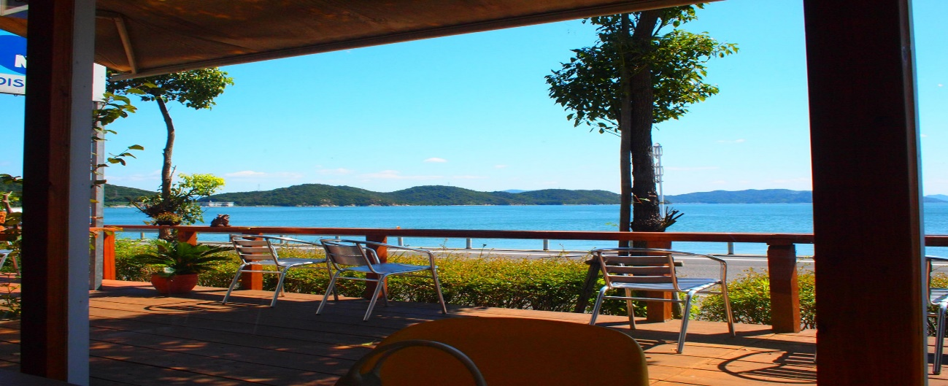

私たちのカフェは、コンセプトが「隠れ家を海に浮かべて見ちゃいました（笑）」ということで陸地ではなく海にカフェを作りました。

店名も世界で最も深い海溝「マリアナ海溝」から名付けました。

大人のカフェをモチーフにコーヒーやケーキではなく紅茶やジュース、カクテル、ウィスキーと言ったお酒を用意しています。

食事は、お酒に合ったものをご用意しています。

こだわりを持ったオーナーが一人でやっているので、味にはとても自信があります。

メニューはその日のオーナーのオススメなので、メニューはありません。

メニューを知りたい場合は、オーナーに聞くと本日のオススメメニューをお知らせいたします。

隠れ家なので、あまりお客さんもいないので静かにゆったりと過ごせるようになっています。

また店内は、全席禁煙となっていますので、ご注意ください！

お店のことをもっと知りたい方は、専用のホームページがありますので、どうぞご覧ください！

ホームページには、ご来店いただいたお客様の口コミが載っております。

使用した画像：http://blog-imgs-12-origin.fc2.com/h/i/b/hibikar/0909252043.jpg